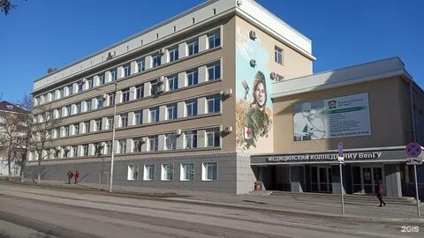

В помощь выпускнику:

Федеральный проект «Профессионалитет»
20 апреля 2024 года пройдет масштабное мероприятие — «Единый день открытых дверей» Федерального проекта «Профессионалитет» для специальностей СПО.
Федеральный проект «Профессионалитет» стал одной из инициатив социально-экономического развития Российской Федерации до 2030 года и является локомотивом комплексной перезагрузки системы среднего профессионального образования. Основная задача проекта, учитывая растущий интерес молодежи к обучению в колледжах, – широкое распространение отраслевой модели подготовки кадров и массовая подготовка специалистов по востребованным профессиям.
В рамках реализации Федерального проекта «Профессионалитет» предлагаем совершить онлайн-экскурсию в Медицинский колледж НИУ «БелГУ»: https://disk.yandex.ru/d/s7enH6JXuV_yRA

